测试报告名称

目 录
1 测试说明 1
1.1 测试时间 1
1.2 测试对象 1
1.3 测试人员 1
2 测试结果分析 1
2.1 BUG级别分布 1
2.2 测试阶段BUG总体趋势 2
2.3 BUG概率值估算 3
3 缺陷详细 4

测试说明

测试时间
本次测试是从测试时间起至测试时间至。

测试对象
测试更新包范围：所有在测试时间段内提交测试组的更新包。
本次测试一共测试了几个更新包，见附表：3.1

测试人员
本次测试由沈亮和朱新培共同测试完成。

测试结果分析

更新包测试成功率
成功率是指更新包提交测试组测试后的通过率：
计算方法：成功率=发布数∕(发布数+废止数)
责任人 | 发布数 | 废止数 | 测试总数 | 成功率

BUG级别分布
本次测试一共测试出了几个BUG。
总体级别分布如下：
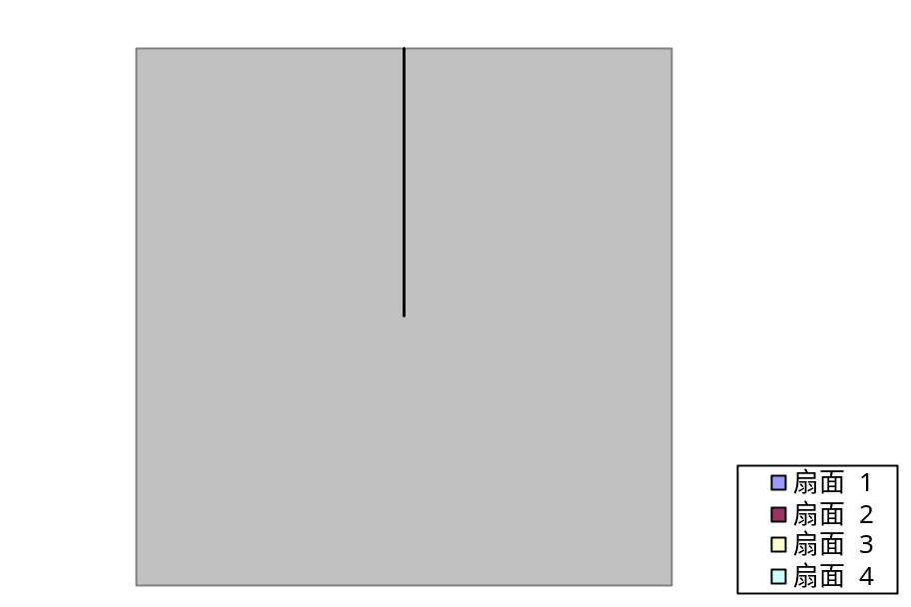
按责任人划分：
责任人 | 轻微 | 一般 | 紧急 | 严重 | 总计

BUG类型分布
此次测试的具体BUG分类有：界面样式、功能设计、建议质疑、编码逻辑、编译打包五大类型。
具体分布情况如下图：
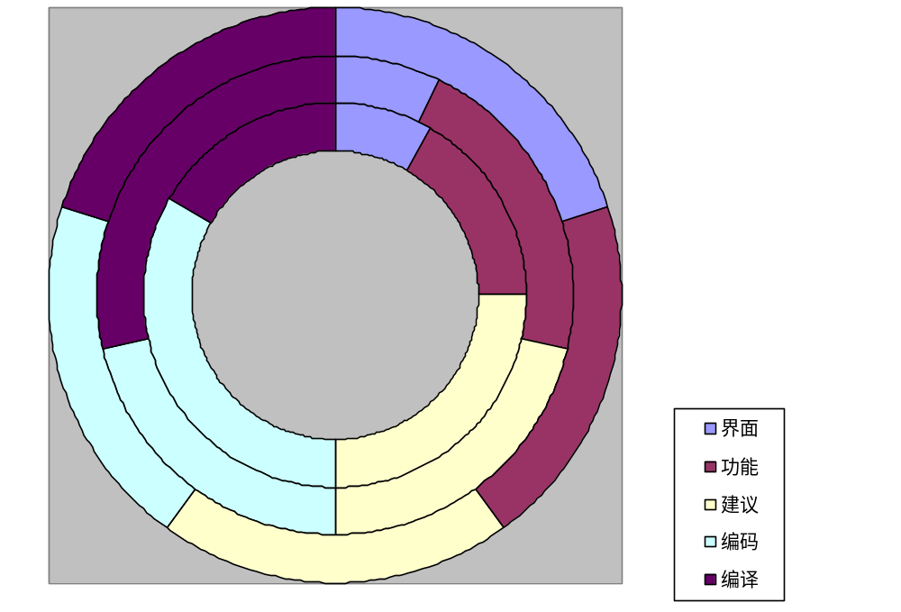
责任人 | 界面样式 | 功能设计 | 建议质疑 | 编码逻辑 | 编译打包

测试阶段BUG总体趋势
按时间点查看各责任人的BUG分布情况。
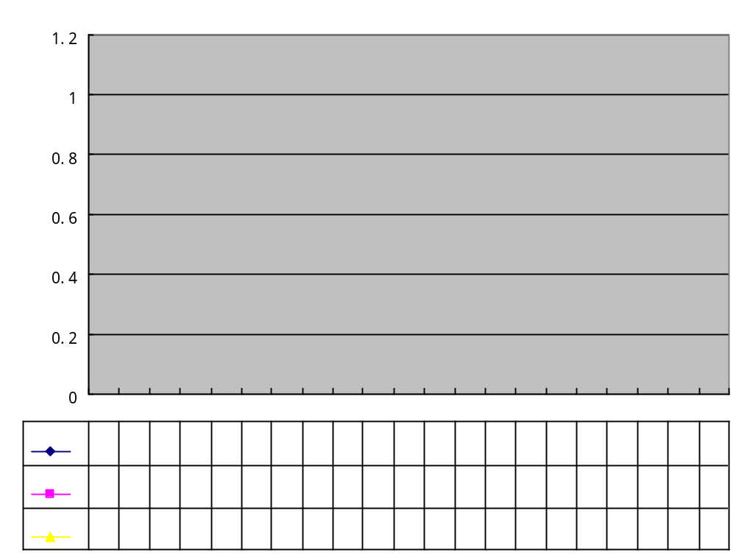

BUG概率值估算
计算在测试时间段内责任人出现BUG的概率：
BUG概率=(各更新包测试复杂度X 更新包BUG数)/更新包个数
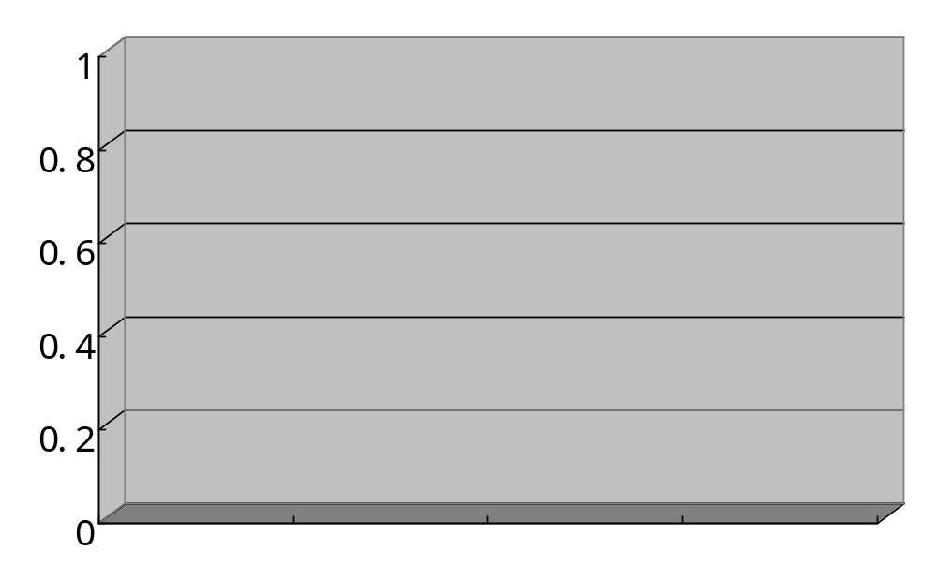

附表

测试对象
序号 | 更新包名称 | 发布时间 | 责任人

测试缺陷详细
缺陷编号： | 缺陷等级 | 更新包名称 | 缺陷概要

